**РОЗДІЛ 5**

**ЕКОЛОГО-ГЕОХІМІЧНА ОЦІНКА ЗАБРУДНЕННЯ ГІДРОСФЕРИ ЗА ОСОБЛИВОСТЯМИ РОЗПОДІЛУ ХІМІЧНИХ ЕЛЕМЕНТІВ В ДОННИХ ВІДКЛАДАХ ТА ПОВЕРХНЕВИХ ВОДАХ**

Забруднення водних систем визначається рівнем геохімічного забруднення донних відкладів та рівнем гідрохімічного забруднення поверхневих вод, тобто включає оцінку екологічного стану депонуючого та транспортуючого середовищ водних систем [54, 72, 87].

**5.1. Донні відклади**

Джерелами забруднення водних систем міських агломерацій можуть бути, як стічні води від промислових та комунальних підприємств, так і зливові стоки атмосферних вод із забруднених територій.

В цілому, джерела гідрохімічного забруднення поверхневих вод можна розділити на організовані та стихійні. До організованих джерел відносяться промислові та комунальні стоки очищених вод на які розроблені нормативи гранично допустимих скидів (ГДС). Останні, в більшості випадків, однак є джерелами слабкого та середнього рівнів забруднення природних водних систем та водойм. Гранично допустимі скиди передбачають розбавлення очищених вод поверхневими водами до допустимих рівнів забруднення. До стихійних джерел забруднення відносяться несанкціоновані стоки від промислових підприємств та каналізаційні стоки від приватних осель, які без очистки надходять у водостоки та водойми.

Системні геохімічні дослідження водних систем, які розглядаються в цій роботі, здійснені в ході комплексних еколого-геохімічних досліджень міст Житомир, Рівне, Черкаси, Вінниця, Кіровоград, Київ та Бориспіль.

Аналіз результатів дослідження проб донних відкладів водних систем міських агломерацій показав, що в цілому, за набором хімічних елементів забруднювачів та рівнем їх концентрації вони практично не відрізняються від таких в поверхневих відкладах, але мають свою специфіку, яка залежить від технологічної спеціалізації підприємств від яких здійснюються скиди стічних вод та від функціонального використання територій із яких змиваються забруднюючі речовини.

Для оцінки забруднення водних систем використовується шкала комплексної оцінки забруднення, за геохімічним забрудненням донних відкладів та гідрохімічним станом поверхневих вод [86] (табл. 5.1)

Таблиця 5.1

**Орієнтовна шкала оцінки забруднення річок за інтенсивністю нагромадження хімічних елементів в донних відкладах**

|  |  |  |  |
| --- | --- | --- | --- |
| Величина Zc (СПЗ) в донних відкладах | Рівень техногенного  забруднення | Ступінь санітарно-токсикологічної небезпеки | Вміст токсичних елементів в річкових водах |
| <10 | Слабкий | Допустимий | Більшість в межах фону |
| 10–30 | Середній | Помірний | Слабо підвищений відносно фону, за деякими епізодичне досягнення ГДК |
| 30–100 | Високий | Небазпечний | Для багатьох помітно вище фону, деякі перевищують ГДК |
| 100 - 300 | Дуже високий | Дуже небезпечний | Для багатьох в багато разів вище фону, деякі стабільно перевищують ГДК |
| >300 | Надзвичайно високий | Надзвичайно небезпечний | Для більшості в багато разів вище фону, багато стабільно перевищують ГДК |

Забруднення водостоків та водойм в досліджених міських агломераціях центральної частини України оцінюється як не значне. Більша частина протяжності міських водостоків (75%) практично не забруднені (слабкий рівень забруднення, СПЗ до 10). Протяжність міських водостоків із середнім рівнем забруднення (СПЗ 10–30) складає 18,7% від протяжності досліджених водостоків, а із сильним рівнем забруднення (СПЗ 30–100) – 6,3%. Надзвичайно сильний рівень забруднення водостоків (СПЗ більше 100) в досліджуваних міських агломераціях не виявлено (табл. 5.2).

Таблиця 5.2

**Забруднення водних систем міських агломерацій центральної частини України**

|  |  |  |  |  |  |  |
| --- | --- | --- | --- | --- | --- | --- |
| №  з/п | Місто  (обласний центр) | Протяжність  досліджених  водостоків  в пог. км | Забруднення донних відкладів за рівнями СПЗ  у % від протяжності водостоків | | | |
| слабкий  (до 10) | середній  (10–30) | високий  (30–100) | дуже високий  (>100) |
| 1 | Житомир | 58,8 | 76,6 | 14,3 | 9,1 | 0 |
| 2 | Рівне | 28,15 | 71,8 | 11,0 | 17,2 | 0 |
| 3 | Черкаси | 3,35 | 70,0 | 30,0 | 0 | 0 |
| 4 | Вінниця | 40,6 | 77,0 | 18,0 | 5,0 | 0 |
| 5 | Кіровоград | 50,5 | 80,0 | 20,0 | 0 | 0 |
|  | Середнє значення | 36,3 | 75,0 | 18,7 | 6,3 | 0 |

Житлове функціональне використання території міст, в переважній більшості випадків, спричиняє слабкий рівень забруднення водних систем (І та ІІ порядку [35, 86]), які протікають через них. Це забруднення формується за рахунок стоків атмосферних вод, як в зливову каналізаційну систему, так і в стихійні зливостоки. В більшості випадків, зливові каналізаційні системи в обласних центрах та менших містах України, не обладнані очисними спорудами, виключенням є окремі великі промислові підприємства із шкідливим виробництвом, яких зобов’язують виконувати очистку зливових стоків.

Слабкий рівень забруднення донних відкладів в обстежених міських агломераціях характеризується концентраціями хімічних елементів в 2–3, інколи більше (до 5) разів вищими за їх фонові вмісти (табл. 5.3). Геохімічний склад цього забруднення в більшості міст схожий: в м. Житомир асоціацію забруднення слабкого рівню складають Zn, Cr, Mn, Ag, Pb, Ba; в м. Рівне – Ag, Zn, Cu, Pb, Cr, Mn, Ba; в м. Черкаси – Mn, Мо, Sr; в м. Вінниця – Mn, Zn, Sn, Pb, Cr, Ba; в м. Кіровоград – Zn, Mn, Ag, Pb, Ba.

Таблиця 5.3

**Фоновий вміст хімічних елементів в донних відкладах водостоків міських агломерацій та в ландшафтно-біокліматичних підзонах центральної частини України (в мг/кг)**

|  |  |  |  |  |  |  |  |  |
| --- | --- | --- | --- | --- | --- | --- | --- | --- |
| Елемент | Ландшафтно-біокліматичні підзони [48] | | | Міські агломерації | | | | |
| Полісся  західне | Лісостеп,  західна провінція | Степ північн. і південно-західний | м. Житомир | м.Рівне | м.Черкаси | м.Вінниця | м.Кірово-  град |
| Ag | – | – | – | 0,05 | 0,03 | 0,03 | 0,03 | 0,03 |
| As | – | – | – | – | – | – | – | 5,0 |
| Ba | 200,0 | 500,0 | 400,0 | 300,0 | 300,0 | 300,0 | 300,0 | 300,0 |
| Be | 2,0 | 3,0 | 3,0 | 2,0 | 2,0 | 2,0 | 2,0 | 2,0 |
| Cd | – | – | – | – | – | – | – | 1,0 |
| Ce | – | – | – | 30,0 | 30,0 | 25,0 | 30,0 | 30,0 |
| Co | 3,0 | 5,0 | 6,0 | 10,0 | 6,0 | 5,0 | 10,0 | 10,0 |
| Cr | 30,0 | 40,0 | 50,0 | 50,0 | 50,0 | 50,0 | 50,0 | 80,0 |
| Cu | 30,0 | 40,0 | 30,0 | 20,0 | 20,0 | 20,0 | 20,0 | 20,0 |
| F | – | – | – | – | – | – | – | 2,0 |
| Ga | – | – | – | 10,0 | 10,0 | 10,0 | 10,0 | 10,0 |
| Gе | – | – | – | 1,0 | 1,0 | 1,0 | 1,0 | 1,0 |
| Hg | – | – | – | 0,05 | 0,05 | 0,05 | 0,05 | 0,03 |
| La | – | – | – | 25,0 | 25,0 | 25,0 | 25,0 | 25,0 |
| Li | 15,0 | 15,0 | 15,0 | 10,0 | 8,0 | 10,0 | 10,0 | 10,0 |
| Mn | 300,0 | 500,0 | 500,0 | 600,0 | 600,0 | 600,0 | 600,0 | 600,0 |
| Mo | 2,0 | 1,0 | 0,5 | 1,0 | 1,0 | 1,2 | 1,0 | 1,5 |
| Nb | – | – | – | 20,0 | 20,0 | 20,0 | 20,0 | 20,0 |
| Ni | 15,0 | 15,0 | 20,0 | 25,0 | 25,0 | 25,0 | 25,0 | 30,0 |
| P | 500,0 | 500,0 | 250,0 | 600,0 | 800,0 | 800,0 | 800,0 | 700,0 |
| Pb | 6,0 | 15,0 | 15,0 | 20,0 | 20,0 | 20,0 | 20,0 | 20,0 |
| Sb | – | – | – | – | – | – | – | 2,0 |
| Sc | – | – | – | – | – | – | – | 8,0 |
| Sn | 2,0 | 3,0 | 3,0 | 3,0 | 3,0 | 3,0 | 3,0 | 4,0 |
| Sr | 10,0 | 20,0 | 150,0 | 100,0 | 100,0 | 100,0 | 100,0 | 100,0 |
| Ti | – | – | – | – | – | – | – | 5000,0 |
| V | 20,0 | 40,0 | 30,0 | 50,0 | 40,0 | 40,0 | 50,0 | 60,0 |
| Y | – | – | – | 20,0 | 20,0 | 20,0 | 20,0 | 20,0 |
| Yb | – | – | – | 2,0 | 2,0 | 2,0 | 2,0 | 2,0 |
| Zn | 30,0 | 30,0 | 30,0 | 60,0 | 60,0 | 60,0 | 60,0 | 75,0 |
| Zr | 300 | 300 | 300,0 | 300,0 | 300,0 | 300,0 | 300 | 300,0 |

Примітка. „–”–не визначено

Зливові стоки від промислових зон, в більшості випадків, формують середні, а то і високі рівні забруднення водних систем. Наприклад, в м. Житомир, водна система струмка, який протікає через промислову зону „Хімчанка” (східна частина міста), характеризується середнім рівнем забруднення. Донні відклади цього струмка забруднені Zn10–Ag6–Pb5–Sn2,7–Cu2,5–(Cr, Li)2, де число біля символу елементу, його середній коефіцієнт концентрації в техногенному потоці відносно фонового вмісту (рис. 5.1). В воді цього водостоку відмічається аномальна концентрація Mn (0,83 мг/дм3), яка досягає рівню ГДК.

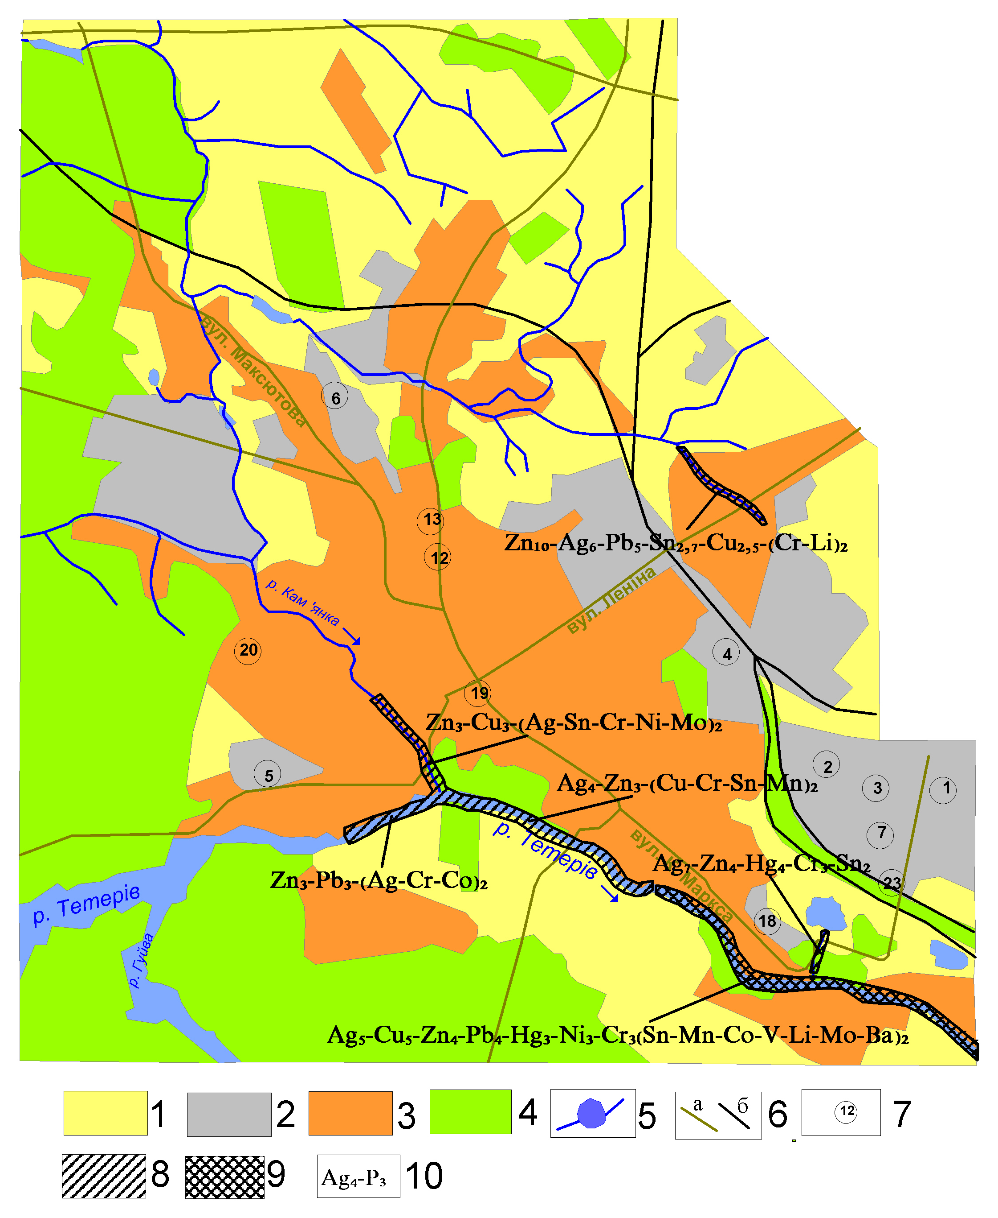

Рис. 5.1. Схема розподілу хімічних елементів в донних відкладах м. Житомир (масштаб 1:50 000). 1–4–ландшафтно-функціональні зони (1–сільськогосподарська, 2–промислова, 3–селітебна, 4–рекреаційна); 5–водойми та річки; 6–дороги: а–шосейні, б–залізні; 7–провідні промислові підприємства та їх номер (1–завод „Хімволокно”, 2–завод станків-автоматів, 3–льонокомбінат, 4–завод „Промавтоматика”, 5–ремонтно-механічний завод, 7–завод „Вібросепаратор”, 12–дослідний механічний завод, 13–завод „Ремхарчмаш”, 18–паперова фабрика, 19–фабрика хімчистки, 20–взуттєва фабрика, 23–завод лабораторного скла); 8–9–забруднення за рівнями СПЗ (8–середній (10–30), 9–високий (30–100); 10–геохімічний склад техногенних потоків (індекс біля символу хімічного елементу – його коефіцієнт концентрації відносно фонового вмісту)

Середній та високий рівні забруднення водних систем (донних відкладів) в своїй більшості приурочені до конкретних техногенних джерел. Найбільш типовим та потужним джерелом забруднення в обстежених містах є стоки від очисних споруд каналізаційних та промислових вод. Донні відклади, нижче скидання очищених міських каналізаційних стоків, забруднені такими елементами як Ag5-15, Hg5-10, Cd5-8, (Zn, Cu, Ni, Cr, Mn)2-5, (Sn, Ва, Co, V, Mo)2. Рівень сумарного забруднення донних відкладів хімічними елементами в таких місцях на протязі 1–2 км водостоку, відповідає середньому, а в поодиноких пробах – високому рівням забруднення. Поверхневі води на цих відтинках забруднення (приблизно 1,5–3 км), особливо в м. Житомир та Вінниця, характеризуються підвищеними концентраціями хлоридів (Кс=2–3), нітратів (Кс=2–5), фосфатів (Кс=2–3), нафтопродуктів (0,5–1,6 ГДК), які далі за потоком розбавляються до слабкого рівню забруднення.

До конкретних джерел забруднення водних систем в обстежених містах можна віднести паперову фабрику м. Житомир, яка забруднює лівий приток р. Тетерів до середнього рівню (рис. 5.1). Донні відклади цього потоку забруднені Ag7–Zn4–Hg4–Cr3–Sn2. У воді відмічаються аномальні вмісти фенолів–0,071 мг/дм3, амонію–16,2 мг/дм3 та підвищені вмісти Zr–0,033 мг/дм3 і Li–0,03 мг/дм3.

Після скидання зворотних вод Житомирською станцією очистки міських каналізаційних стоків у р. Тетерів, в донних відкладах річки формується протяжний техногенний потік розсіювання високого рівню забруднення: Ag5–Cu5–Zn4–Pb4–Hg3–Ni3–Cr3–(Sn, Mn, Co, V, Li, Mo, Ba)2, характерною особливістю якого є багатий поліелементний склад при відносно не високій концентрації елементів. В поверхневих водах потоку забруднення концентрація Mn складала 0,58–0,83 мг/дм3, а Cr–0,12 мг/дм3, що перевищує ГДК. Також, в поверхневих водах, були зафіксовані аномальні концентрації Ag до 0,008 мг/дм3, Cu до 0,029 мг/дм3, Zn до 0,08 мг/дм3, Sb до 0,027 мг/дм3.

В м. Рівне техногенний потік розсіювання, який бере свій початок від бетонної труби зливу із очисних споруд льонокомбінату, характеризується високим рівнем забруднення (рис. 5.2). Донні відклади цього потоку забруднені Hg50 (1,5 мг/кг) та Pb2 (40 мг/кг). Поверхневі води техногенного потоку мінералізовані (1,3 г/дм3) та забруднені хлоридами–414 мг/дм3, амонієм–1,2 мг/дм3, нітратами–8 мг/дм3, фенолами–0,21 мг/дм3. В підвищених концентраціях у воді знаходяться такі мікроелементи як: Cu–0,4 мг/дм3, Ni–0,087 мг/дм3, Р–6,7 мг/дм3, Pb–0,007 мг/дм3, V–0,002 мг/дм3.

Скидання зворотних вод Рівненською станцією очистки міських каналізаційних стоків у безіменний водостік (північно-східна частина м. Рівне) формує протяжний техногенний потік розсіювання середнього рівню забруднення, який нижче за течією (уповільнення течії) формує потік високого рівню забруднення (рис. 5.2).

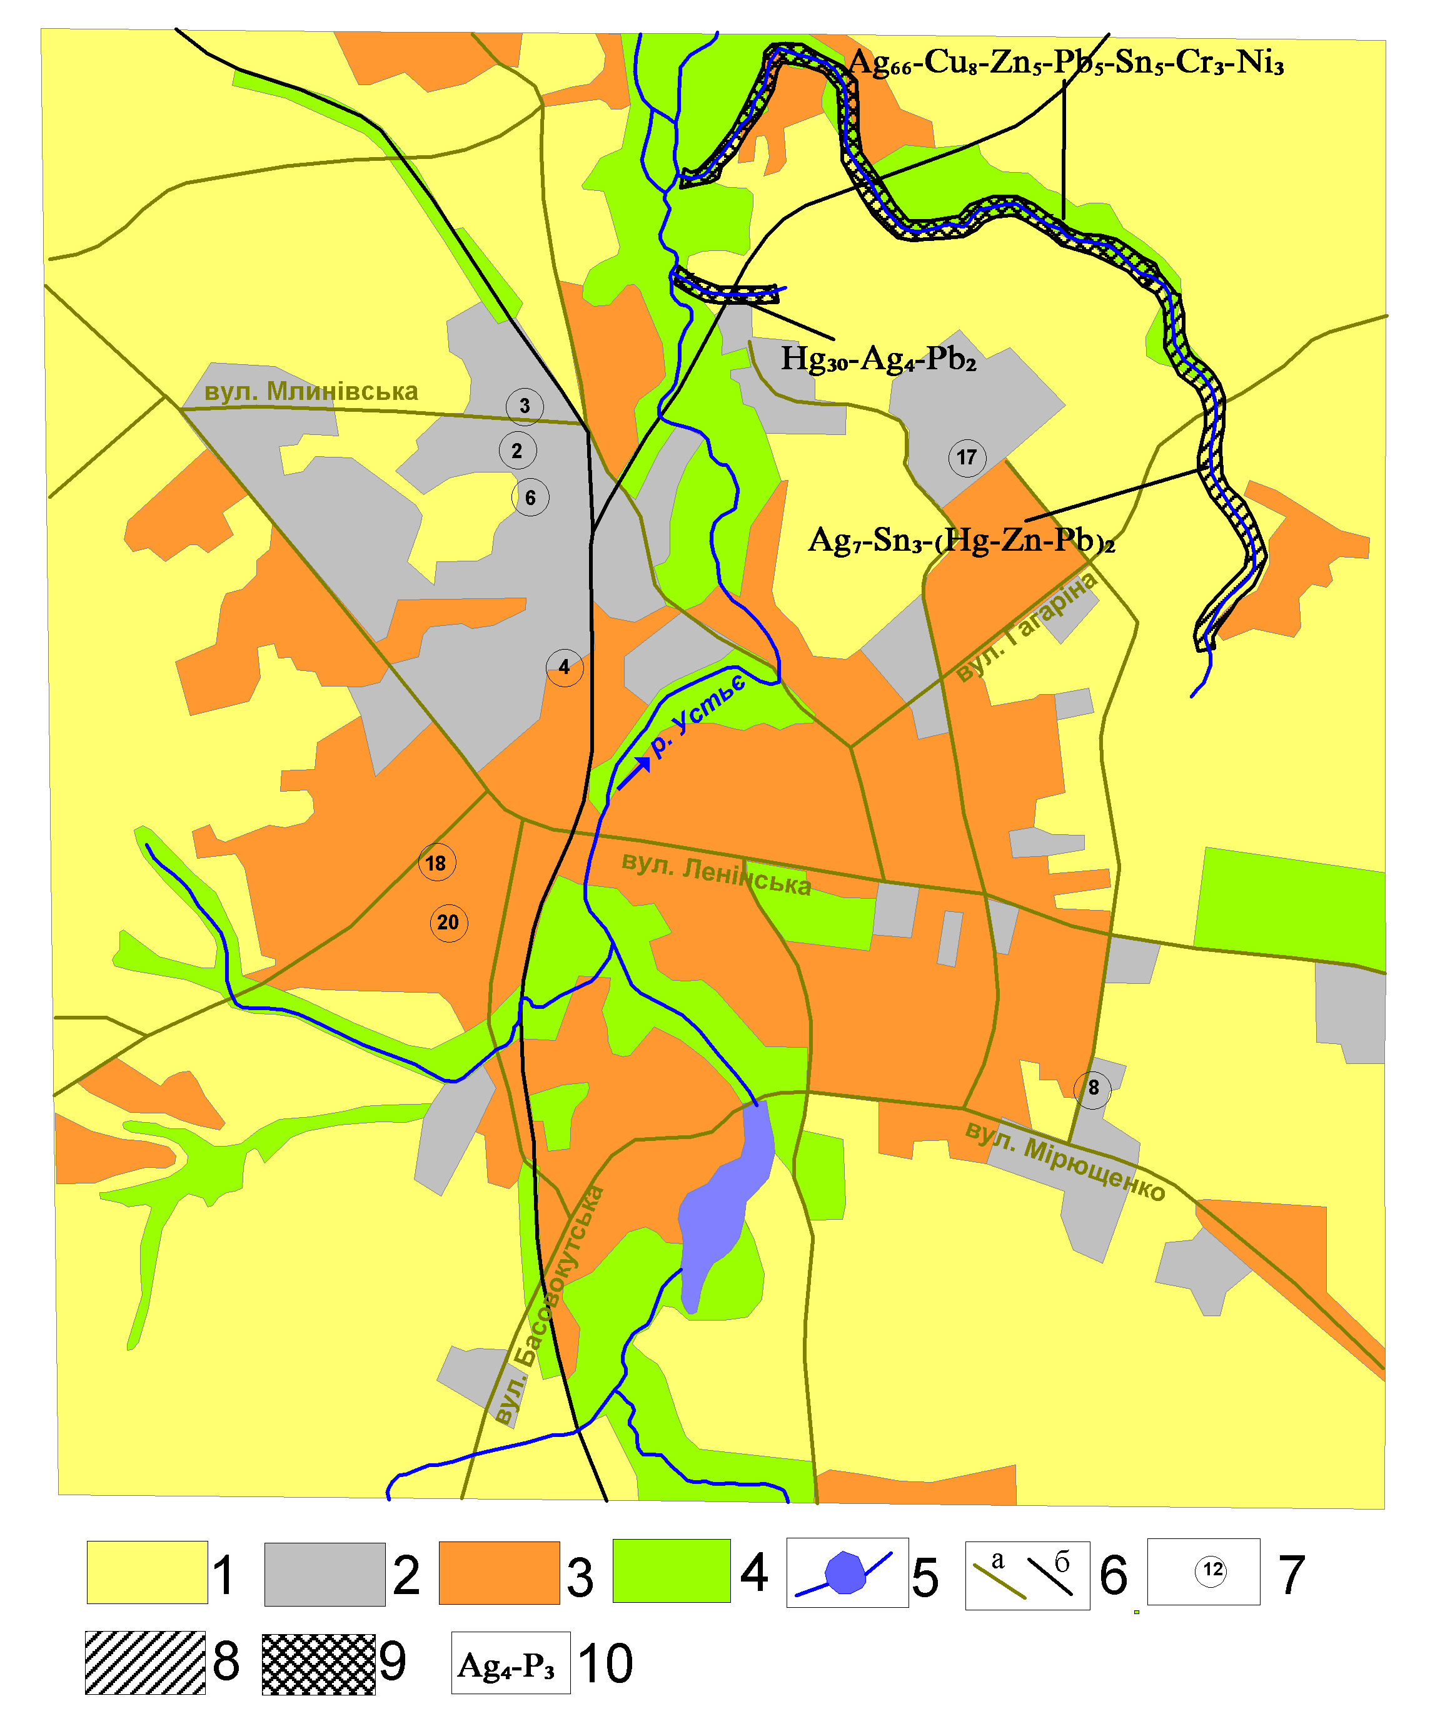

Рис 5.2. Схема розподілу хімічних елементів в донних відкладах м. Рівне (масштаб 1:50 000). Умовні позначення згідно рис. 5.1; 7–провідні промислові підприємства та їх номер (2–завод тракторних агрегатів, 3–завод торгового обладнання, 4–завод високовольтної апаратури, 6–завод „Ротор”, 8–радіотехнічний завод, 17–льонокомбінат, 18–меблева фабрика, 20–авторемонтний завод); 8–9–забруднення за рівнями СПЗ згідно рис. 5.1

Донні відклади цього водостоку забруднені такими елементами як Ag7-66–Cu2-8–Sn3-5–Zn2-5–Pb2-5–Hg2-3-Ni2-3–Cr2-3, а поверхневі води потоку забруднені амонієм (до 1,3 мг/дм3), нітратами (до 28 мг/дм3), Р (до 1 мг/дм3) та Mn (до 0,2 мг/дм3).

Дуже сильне забруднення в водні системи околиць м. Рівне несе стічний канал від очисних споруд заводуВО ”Азот” (підприємство винесене за межі міста). СПЗ донних відкладів відвідного каналу очищених вод і стоків від хвостосховищ фосфогіпсу, складає більше 100 – дуже високий рівень забруднення. Провідними елементами забруднення донних відкладів в ньому є Р>10000 мг/кг, Sr–500 мг/кг, Y–100 мг/кг, Yb–10 мг/кг, Ce–80 мг/кг, La–60 мг/кг. Вода потоку забруднена фенолами–0,18 мг/дм3 та нітратами–46 мг/дм3. Також у воді потоку відмічаються аномальні концентрації Р–1,44 мг/дм3, Cu–0,01 мг/дм3, V–0,05 мг/дм3.

В м. Черкаси, у верхів’ях єдиного в місті струмка (протяжність 3,35 км), від очисних споруд заводу „Хімволокно” на протязі 1 км встановлено забруднення водної системи середнього рівню. Донні відклади водостоку характеризуються не високими концентраціями Mn4–Мо3–Sr2,5–Cu1,5. Вода цього потоку сильно мінералізована–2,21г/дм3, рН–8,3, жорсткість–15,19 мг-екв./дм3, сульфати досягають–1156 мг/дм3, Mn–0,11 мг/дм3, Pb–0,007 мг/дм3. Нижче за потоком вода розбавляється іншими стічними водами. Мінералізація зменшується до 1 г/дм3, концентрація сульфатів зменшується до 370 мг/дм3.

На золовідвалі Черкаської ТЕЦ встановлено середній рівень забруднення водної системи. Донні відклади золовідвалу забруднені такими елементами як Mo3–Ge2,5– (V, Cr, Li, As, Co)2. Вода у відстійнику сульфатно-гідрокарбонатно-хлоридна, мінералізація 0,5 г/дм3, жорсткість–11,36 мг-екв./дм3 з підвищеним вмістом Ni–0,027 мг/дм3 та V–0,003 мг/дм3.

В м. Вінниця від ВО „Октябрь” (машинобудівний профіль підприємства) в середній течії р. Тяжилівка формується техногенний потік високого рівню забруднення (рис. 5.3).

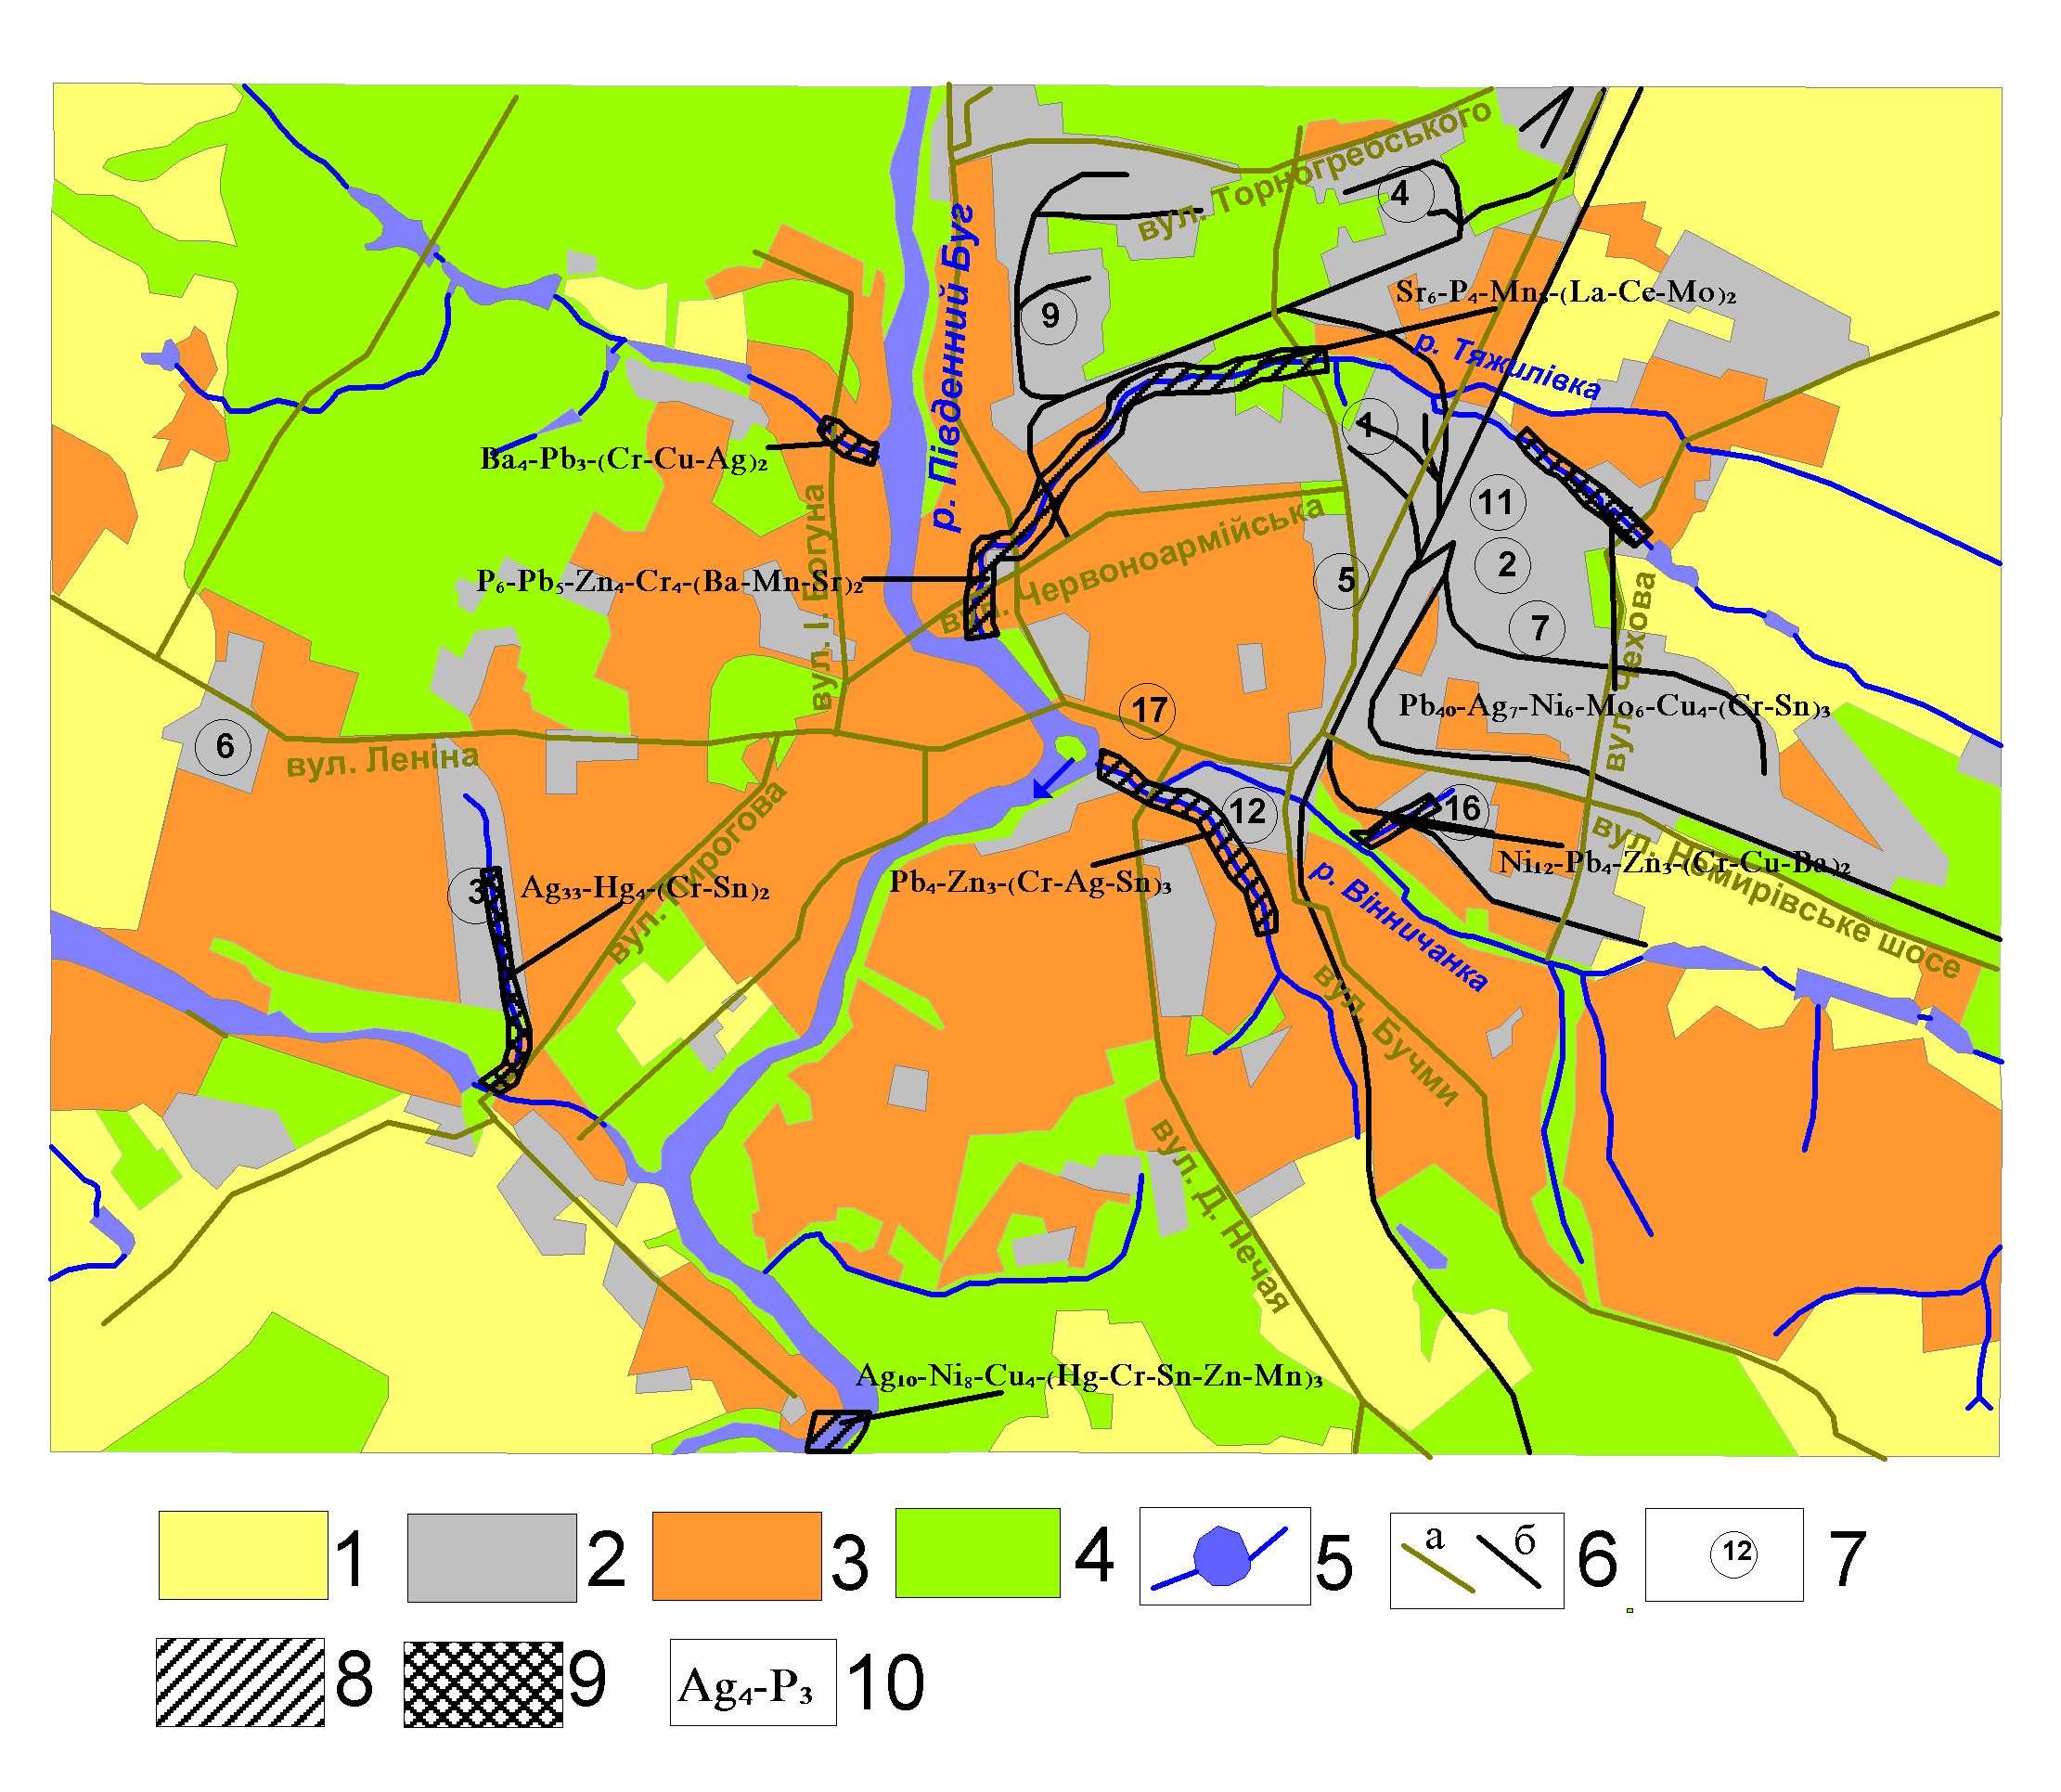

Рис. 5.3. Схема розподілу хімічних елементів в донних відкладах м. Вінниця (масштаб 1:50 000). Умовні позначення аналогічно рис. 5.1; 7–провідні промислові підприємства та їх номер (1–хімзавод ім. М.Я. Свердлова, 2–інструментальний завод 3–ВО „Термінал”, 4–підшипниковий завод, 5–завод тракторних агрегатів, 6–ВО „Маяк”, 7–ВО „Жовтень”, 9–завод керамзитового гравію, 11–завод „Металіст”, 12–фабрика фарб „Райдуга”, 16–масложирокомбінат, 17–електротехнічний завод); 8–9–забруднення за рівнями СПЗ згідно рис. 5.1

Донні відклади цього потоку забруднені Pb40–Ag7–Ni6–Мо6–Cu4–Sn3–Cr3. За результатами рентген-радіометричного аналізу в одній із проб донних відкладів потоку встановлено концентрації Pb–2320 мг/кг, Sn–22 мг/кг, Сd–10 мг/кг, Cr–196 мг/кг, Sb–24 мг/кг. Вода в потоці слабо мінералізована–0,58 г/дм3, рН–8,3, жорсткість–8,06 мг-екв/дм3, нітрати–5,03 мг/дм3, Ag–0,0075 мг/дм3, Ni–0,035 мг/дм3, Pb–0,008 мг/дм3, Cr–0,012 мг/дм3.

Нижче за течією цей техногенний потік розбавляється, а в районі хімзаводу прального порошку (2 стічні труби хімзаводу) змінює свій хімічний склад забруднення донних відкладів на Sr6–P3–Mn3–Mo3–(La, Ce)2 та гідрохімічні характеристики: мінералізація 8,3–2,7 г/дм3, хлориди–700–1500 мг/дм3, рН–8,3, жорсткість–45,2–32,0 мг-екв/дм3, Р–6,5–1,5 мг/дм3, Sr–1,56 мг/дм3, Mn–0,02 мг/дм3.

В р. Вінничанка, нижче за течією від масложиркомбінату, виявлено техногенний потік середнього рівню забруднення. Донні відклади цього потоку забруднені Ni12–Pb4–Zn3–Ba3–Cu2,5–Cr2, а його води характеризуються підвищеною жорсткістю–10 мг-екв/дм3 та аномальним вмістом Ni–0,052 мг/дм3, Zn–0,11 мг/дм3, Cu–0,002 мг/дм3, Pb–0,006 мг/дм3.

Забруднення водної системи струмка біля ВО „Термінал” в м. Вінниця, досягає високого рівню. Донні відклади водостоку забруднені Ag33–Hg2–Sn2–Cr2. Води вирізняються підвищеною концентрацією сульфатів–149 мг/дм3, хлоридів–105 мг/дм3, нітратів–18,76 мг/дм3, Ag–0,0008 мг/дм3, Cr–0,025 мг/дм3.

В м. Кіровоград шахтні води від шахти №5 скидаються в безіменний приток р. Біянка та спричиняють середній рівень забруднення водної системи. Води притоку гідрокарбонатно-сульфатно-натрій-кальцій-магнієвого типу, середня мінералізація 0,35–0,7 г/дм3, рН–8,5, помірно жорсткі (3–5 мг-екв/дм3), концентрація нітратів перевищує фонові у 3,7 рази, сульфатів у 2рази. Мікроелементи на фоновому рівні. В донних відкладах притоку встановлені аномальні концентрації Сd5–Ag3–Hg3–(F, Cr, Ni, Cu)2.

Забруднення донних відкладів р. Інгул в районі НВО „Восгок” характеризується СПЗ 10–20 од. в окремих пробах 30–40 од., головними елементами забруднення є Ag, Cd, Hg, Sn, Zn, а у воді сульфати (Кс–2,4), нітрати (Кс–4), амоній (Кс–2). В цілому, забруднення р. Інгул в межах м. Кіровоград характеризується слабким рівнем.

В м. Бориспіль в верхів’ях єдиного водостоку (протяжність в межах міста 5,2 км) після фабрики ворсових виробів донні відклади на протязі 1,7 км забруднені Pb15–Cu10–Zn4,2 (середній рівень забруднення донних відкладів) при значному забрудненні поверхневих вод амонієм–4,6 мг/дм3, Mn–0,63 мг/дм3, Zn–0,06 мг/дм3.

Особливої уваги для розгляду заслуговує водна система струмка Пляховий (р. Дарниця) – найбільший водний потік лівобережної частини м. Києва. Після протікання струмка через Дніпровсько-Ватутінску промислову зону, його донні відклади сильно забруднюються такими елементами як Hg, Ag, Cu, Pb, Zn концентрація яких в 10–80 разів перевищує їх фонові вмісти в донних відкладах району робіт (рис. 5.4).

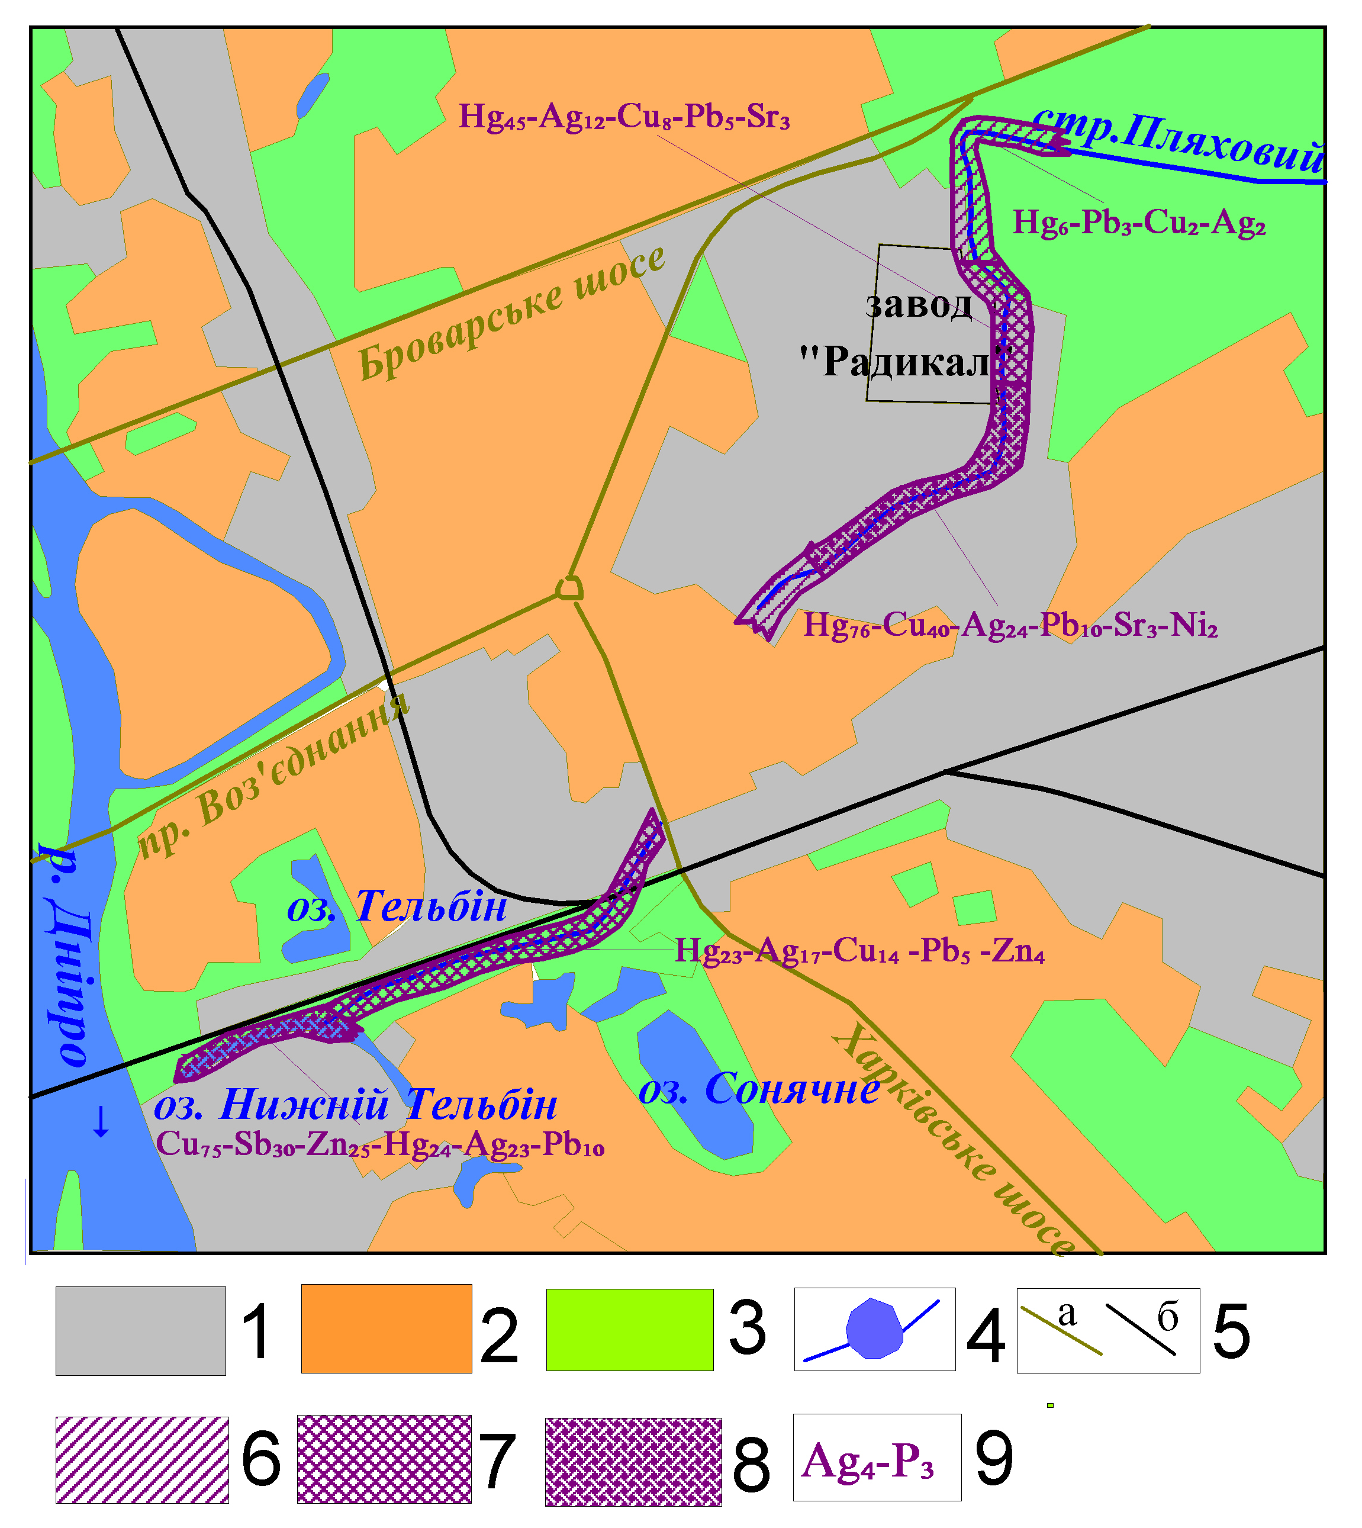

Рис 5.4 Схема розподілу хімічних елементів в донних відкладах струмка Пляховий (лівобережна частина Києва, масштаб 1:17 000). 1–3–ландшафтно-функціональні зони (1–промислова, 2–селітебна, 3–рекреаційна); 4–водойми та річки; 5–дороги: а–шосейні, б–залізні; 6–8–забруднення за рівнями СПЗ (6–середній (10–30), 7–високий (30–100), 8–дуже високий (більше 100); 9–геохімічний склад техногенних потоків (індекс біля символу хімічного елементу – його коефіцієнт концентрації відносно фонового вмісту)

Це забруднення, головним чином, формується від відстійників заводу „Радикал”, та протягується до місця впадіння струмка в оз. Нижній Тельбін, яке стало природним відстійником забруднених вод (стоки від заводу „Радикал” не приймались у міську каналізаційну мережу із за їх сильної забрудненості важкими металами – Hg). Донні відклади озера Нижній Тельбін також забруднені Hg, Ag, Cu, Pb, Zn, Sb, концентрація яких в 10–75 разів перевищує їх фонові вмісти в донних відкладах району робіт.

Наведені факти забруднення водних систем міських агломерацій центральної частини України ідентифікують типові джерела забруднення за їх геохімічними особливостями та свідчать про важливість таких досліджень при виконанні еколого-геохімічного картування міських агломерацій.